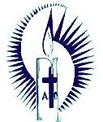
LECTIO DIVINA – VEĽKONOČNÁ NEDEĽA - C
VIDEL I UVERIL

SLOVO NA DNES: Sk 10, 34a.37-43; Ž 117; Kolos. 3,1-4; Jn 20, 1-9.
Pomôcky: Paškál vyzdobený kvetmi, obraz zo Zmŕtvychvstalým a s vetou: “ Zmŕtvychvstal !”. Sviečka pre každého.
Vhodná pieseň

UVEDENIE:

Vo všetkých dnešných čítaniach je počuť ozvenu dobrej noviny Veľkej noci: “ Toto je deň v ktorom pôsobil Pán”. Evanjelium nás prenáša ku vchodu prázdneho hrobu, aby sme s jeho milovaným učeníkom, videli a uverili.
Ohlasujeme a oslavujeme, že dnes je deň radosti a oslavy, pretože Ježiš náš Pán vstal z mŕtvych. Vďaka nemu sme novými osobami.

1. Úvodná modlitba

Pane Ježišu,
po tom, ako sme s Tebou uvažovali a
prežívali tvoje umučenie, ako sme ťa
sprevádzali na kalvárii, po tom ako sme
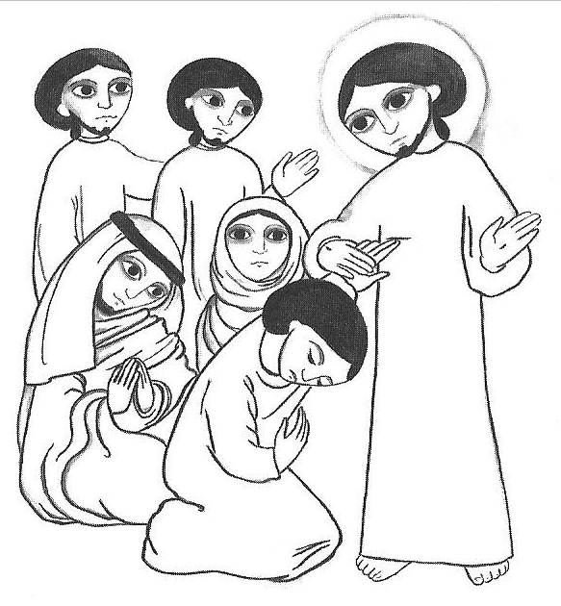
sa učili od teba milovať až do krajnosti, dnes slávime s nadšeným srdcom, že smrť ťa nepremohla, hrob ťa nezadržal.
Pane premohol si tmu, pretože si vstal z mŕtvych, si živý, pretože si spolu s nami, preto daruj nám tvojho Ducha svätého,
aby sme vedeli vydať svedectvo o Tebe, hovoriac všetkým, že si vstal z mŕtvych a žiješ.
Amen.

I. LECTIO
Čo hovorí text? – Jn 20, 1-9

Povzbudenie: Evanjelium sa točí okolo hrobu, ktoré je tajomným miestom. Maria Magdaléna reprezentuje tento proces viery v zmŕtvychvstalého. Dvaja učeníci to zhrňujú, keď vidia znaky a uveria. Pozorne načúvajme toto spasiteľne ohlasovanie.

Ráno prvého dňa v týždni, ešte za tmy, prišla Mária Magdaléna k hrobu a videla, že kameň je od hrobu odvalený. Bežala teda a prišla k Šimonovi Petrovi a k inému učeníkovi, ktorého mal Ježiš tak rád, a povedala im: „Odniesli Pána z hrobu a nevieme, kde ho položili.“
Peter a ten druhý učeník sa zobrali a išli k hrobu. Bežali obaja, ale ten druhý učeník bežal rýchlejšie, predbehol Petra a prišiel k hrobu prvý. Nahol sa a videl tam položené plachty; dnu však nevkročil.
Potom prišiel aj Šimon Peter, ktorý ho nasledoval, a vošiel do hrobu. Videl tam položené plachty aj šatku, ktorú mal Ježiš na hlave. Lenže tá nebola pri plachtách, lež osobitne zvinutá na inom mieste. Vtedy vošiel aj druhý učeník, ten, čo prišiel k hrobu prvý, a videl i uveril. Ešte totiž nechápali Písmo, že má vstať z mŕtvych.

Otázky k prečítanému:
- Čo odhalí Maria Magdaléna, keď prichádza k Ježišovmu hrobu? Ako zareaguje nad tým čo vidí?
- Komu zvestuje to, čo sa udialo?
- Ktorý z učeníkov prichádza ako prvý k hrobu a ktorý tam vchádza ako prvý?
- Aké dôležité rozdiely nachádzaš v skúsenostiach obidvoch učeníkov?
- Opíš hlavné znaky toho, čo videl Peter a iný učeník, keď vošli do prázdneho hrobu.

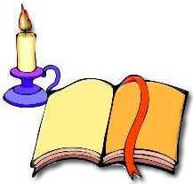
Iné biblické texty na porovnanie:
Mt 28,1-8; Mk 16,1-8; Lk 24,1-11

II. MEDITATIO
Čo mne / nám hovorí text?

Povzbudenie: Správa o prázdnom hrobe, ktorú sme prečítali pomáhala prvým komunitám vyjadrovať ich vieru. Taktiež aj my vyznávame, že Ježiš vstal z mŕtvych, a že je naliehavé odkryť znaky zmŕtvychvstania, ktoré sa objavujú v našom každodennom živote. Skúsme ich spoločne odkryť.

- Vždy, keď sa meníme povstáva niečo vo mne: My sme naozaj zmŕtvychvstalí po tomto pôste? Čo sa v ňom zmenilo?
- Vidieť a uveriť. Milovaný učeník videl i uveril. Aké vecí mi pomáhajú veriť s väčším presvedčením, s väčším zápalom, čo aktivizujú môj život viery?
- Žijem vo vedomí, že Pán je živý, zmŕtvychvstalý, že je na našej strane, a že nás pohýna, aby sme ho hľadali stále viac?
- Teraz prichádza päťdesiat dní veľkonočnej radosti...Ako by som ich mal sláviť najlepším spôsobom?

Po krátkej osobnej meditácii, sa v jednoduchosti podelím o moju úvahu, to čo MNE text hovorí vzhľadom na moju osobu a moju situáciu.
III. ORATIO
Ako odpoviem Pánovi povzbudení Jeho Slovom?

III. ORATIO
¿Qué le digo al Señor motivado por su Palabra?

Povzbudenie: Blízkosť milovaného učeníka s Ježišom ho priviedla, aby “videl i uveril”. Táto blízkosť, ktorú zakusujeme na našich stretnutiach zo Slovom, chceme zakúsiť ju v týchto momentoch modlitby vyznávajúc: „ Ty si náš zmŕtvychvstalý Pán“.

- Po krátkej osobnej modlitbe, sa môžeme nahlas podeliť zo svojou modlitbou.
- SYMBOL: Každý účastník zapáli sviečku a povie: Chcem ukazovať tvár zmŕtvychvstalého Ježiša... (a doplní, akým spôsobom to vykoná). Potom necháme zapálenú sviecu okolo obrazu Zmŕtvychvstalého.
- Taktiež sa môže recitovať responzóriový žalm na túto nedeľu

IV. CONTEMPLATIO
K čomu konkretnému ma vedie text?

Povzbudenie: Sv. Lujza de Marillac učila sestry, že k tomu, aby vstali z mŕtvych je nevyhnutné umrieť tomu, čo sa protiví novému a plnému životu Zmŕtvychvstalého:

“Deň Veľkej Noci, moja meditácia bola túžbou zmrtvychvstať s Naším Pánom, a ako bez smrti nie je zmŕtvychvstanie, videla som, že to boli moje zle náklonnosti, ktoré museli umrieť, a ktoré musia byť úplné zničené, ale dobre som si uvedomovala, že to nedokážem sama od seba, ale zdalo sa mi, že Náš Dobrý Boh potreboval iba môj súhlas, ktorý som mu dala úplne celý, aby vykonal vo mne, to čo chcel vidieť vo mne“. (E.24 P. 626).
Na druhej strane Sv. Vincent hovorieval dcéram kresťanskej lásky: Adam spôsobil smrť telu a tým zapríčinil smrť duše kvôli hriechu. Tak teda náš Pán nás vyslobodil z týchto dvoch smrti . keďže už nemôžeme zabrániť smrti, lebo je to nemožné, ale nás vyslobodil od večnej smrti, skrze svoju milosť, a skrze svoje zmŕtvychvstanie dáva život našim telám, pretože vo svätom prijímaní prijímame zárodok zmŕtvychvstania...

- Osobný záväzok: Uvažovať nad postojmi, ktorým musím odumierať, aby som takto viac odzrkadľoval prítomnosť Zmŕtvychvstalého Krista v mojom živote.

- Zaverečná modlitba
Verím Pane…,
že si živý a skutočný Boh, ktorý dal svoj život za nás.
Vylial si svoju krv za nás, aby si nám dal život a spásu.
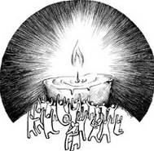
Nech tvoja krv na kríži je vykupiteľskou.
Nech tvoja smrť je pre nás životom.
Ty, ktorý si premohol smrť a si živý.
Ty, ktorý si premohol smrť tvojím Zmŕtvychvstaním.
Ty, ktorý si Zmŕtvychvstaním, a si uprostred nás.
Ty, ktorý si tvojím zmŕtvychvstaním nám všetkým dal nový život.
Nech tvoje zmŕtvychvstanie potvrdzuje tvoju identitu a tvoju náuku.
Ty, ktorý si stále živý a tvojím zmŕtvychvstaním si sa stal PÁNOM.
Ty, ktorý si svojím Zmŕtvychvstaním sa stal konečným Otcovým potvrdením o Tebe a si stále na našej strane.
Amen.

